СОВЕТ ДЕПУТАТОВ
МУНИЦИПАЛЬНОГО ОКРУГА ЛИАНОЗОВО
РЕШЕНИЕ

28.01.2016 г. № 15-РСД

О согласовании проекта градостроительного плана земельного участка для размещения храмового комплекса по адресу: ул. Абрамцевская, вл. 35

В соответствии с пунктом 3 части 4 статьи 1 Закона города Москвы от 11 июля 2012 года № 39 «О наделении органов местного самоуправления муниципальных округов в городе Москве отдельными полномочиями города Москвы», на основании обращения главы управы района Лианозово от 27.01.2016 г. №53
Совет депутатов решил:
1. Согласовать проект градостроительного плана земельного участка для размещения храмового комплекса по адресу: ул. Абрамцевская, вл. 35 (приложение).
2. Направить настоящее решение в Департамент территориальных органов исполнительной власти города Москвы и управу района Лианозово города Москвы в течение 3 дней со дня принятия.
3. Опубликовать настоящее решение в бюллетене «Московский муниципальный вестник» и разместить на официальном сайте органов местного самоуправления муниципального округа Лианозово.
4. Настоящее решение вступает в силу со дня принятия.
5. Контроль за исполнением настоящего решения возложить на главу муниципального округа Лианозово Журкову М.И.

Глава муниципального
округа Лианозово М.И. Журкова

Приложение
к решению Совета депутатов
муниципального округа
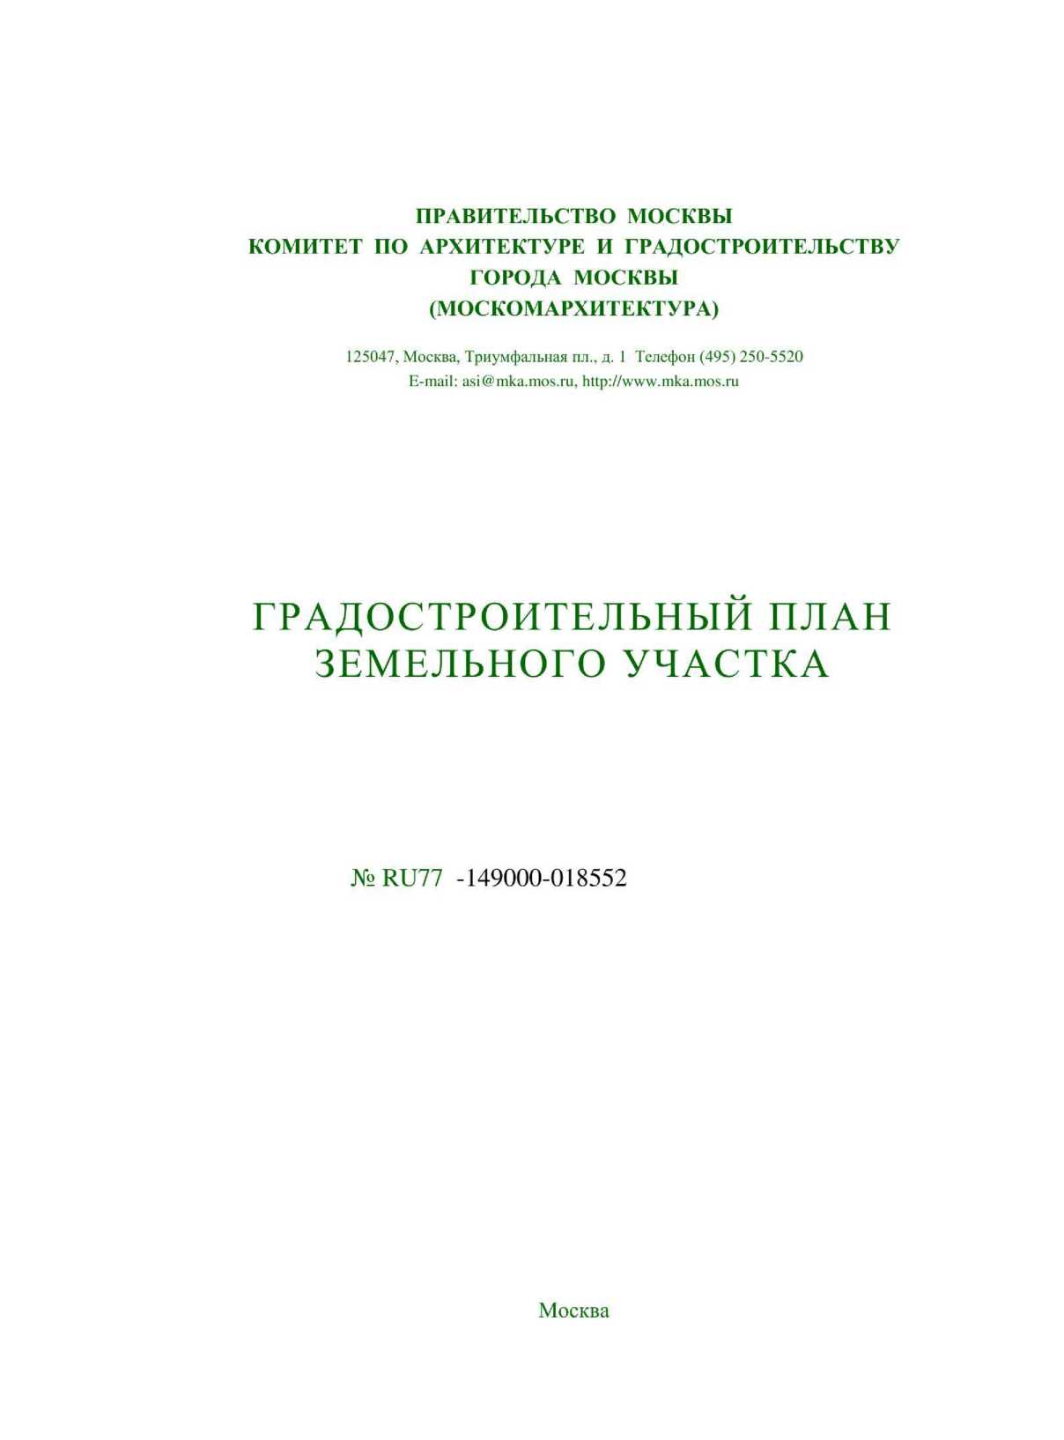
Лианозово
от 28.01.2016 г. № 15-РСД

